ТЕХНОЛОГИИ РАЗРАБОТКИ
ПРОГРАММНОГО ОБЕСПЕЧЕНИЯ

ПРАКТИЧЕСКАЯ РАБОТА № 3
Каскадная и V-образная модели жизненного цикла
На примере проекта Smart Qala (VoiceOfSemey)
Семей, 2026

Тема
Классическая каскадная модель, каскадная модель с обратными связями и V-образная модель на примере Smart Qala.

Цель
Изучить особенности трёх вариантов организации жизненного цикла, построить их схемы для одной системы и определить, когда каждый вариант применим.

Теоретические сведения
Классическая каскадная модель упорядочивает работы последовательно: требования, проектирование, реализация, проверка, выпуск. Следующий этап опирается на утверждённый результат предыдущего. Модель проста для планирования при стабильных требованиях, однако ошибка в требованиях может обнаружиться после завершения реализации.
Каскадная модель с обратными связями сохраняет этапы, но допускает возврат к предыдущему решению после обнаружения дефекта или изменения требования. Возврат требует повторной проверки затронутых результатов. V-образная модель сопоставляет этапам уточнения требований и проектирования соответствующие уровни проверки: приёмочную, системную, интеграционную и модульную. План проверки начинается одновременно с определением проверяемого результата, а выполнение тестов следует за реализацией.
Ни одна модель сама по себе не гарантирует качество. Для Smart Qala особенно существенны проверка защиты полей автора, сохранности обращений и полномочий сотрудника: в текущем коде соответствующие серверные механизмы отсутствуют.

Задание
Построить для Smart Qala классическую каскадную модель, каскадную модель с обратными связями и V-образную модель. Определить исходные требования, этапы и уровни проверки, возможные поздно выявляемые ошибки и сложность изменения требований. В методичке приведён пример банковских платежей; согласно общей теме практических работ здесь моделируется Smart Qala.

Ход выполнения

1. Исходные требования и фактическая база
Единый сценарий для трёх моделей: житель (citizen) создаёт CityRequest типа problem или idea; приложение анализирует текст; запись отображается в списке и карточке; сотрудник (employee) обрабатывает её, а администратор (admin) модерирует. Гостевой вход — демонстрационный режим, не отдельная серверная роль. В исходниках имеются /create, /api/ai, /api/requests, /requests/[id], /admin, /map и /ideas.
Таблица 1 — Требования к проверяемой версии Smart Qala и состояние прототипа.
Требование | Основание в коде | Условие реального выпуска
Создание обращения | Форма /create, POST /api/requests, тип CityRequest | Проверить ввод, ошибки и сквозной сценарий
Классификация текста | /api/ai, Gemini либо локальные правила | Проверить результат и поведение при сбое
Обработка и статусы | PATCH /api/requests/[id], интерфейс /admin | Проверять допустимость переходов и полномочия на сервере
Конфиденциальность | Необязательные поля автора в CityRequest | Исключить их из публичных ответов API
Сохранность данных | mock-data.ts, память процесса | Постоянное хранилище и проверка восстановления

Состояние на 08.10.2026: текущая рабочая копия не проходит проверку типов из-за несогласованности AppContext.tsx с компонентами; ESLint сообщает 9 ошибок. В таблице перечислены существующие точки реализации и будущие критерии приёмки, а не результаты пройденных тестов. Дальнейшие схемы — проектные варианты, не история разработки.

2. Классическая каскадная модель
Сначала согласуются сценарии, модель ролей, статусные правила и критерии приёмки. Затем проектируются API, разграничение публичных и служебных данных, постоянное хранение и интерфейсы. После утверждения проекта исправляются дефекты прототипа и реализуются недостающие механизмы. Полная проверка предшествует единому выпуску.
Рисунок 1 — Классическая каскадная модель для Smart Qala.
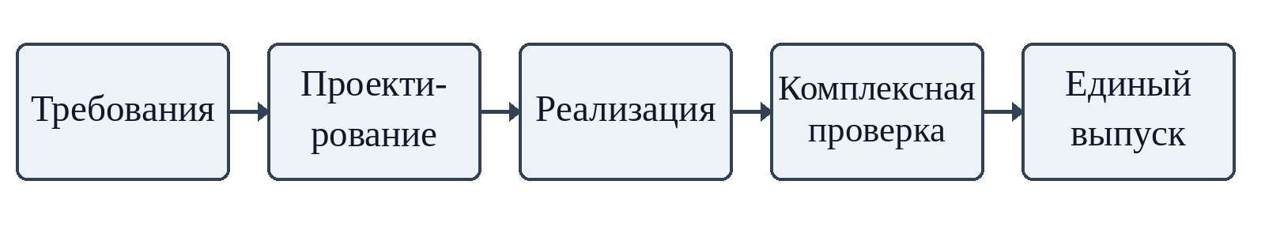
В этой модели основные проверки выполняются после реализации, хотя критерии приёмки фиксируются в требованиях. Поздно могут обнаружиться выдача персональных полей через GET API, потеря записи после перезапуска процесса или несоответствие схемы статусов работе службы. Исправление затронет не только код, но и ранее утверждённые требования и проект.

3. Каскадная модель с обратными связями
Этапы остаются теми же. Если проверка обнаруживает дефект реализации, работа возвращается к коду; если проблема связана с моделью доступа или хранения, возвращается к проектированию; если неверно описан сценарий сотрудника, пересматриваются требования. После изменения повторяются проверки затронутых функций.
Рисунок 2 — Каскадная модель Smart Qala с обратными связями.
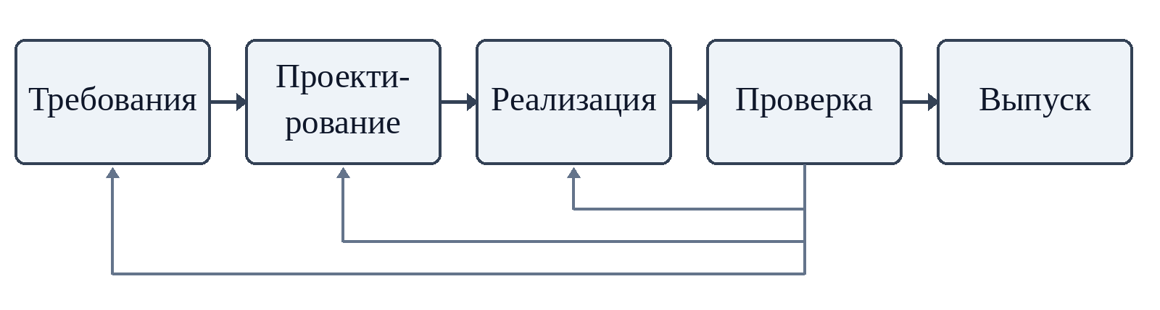
Например, обнаруженная несогласованность AppContext.tsx и компонентов требует исправления реализации и повторной проверки типов. Это уже установленный факт текущего дерева, но изображённая схема не утверждает, что команда фактически применяла такую модель.

4. V-образная модель
Для каждого проектного уровня заранее определяется способ проверки. На левой ветви уточняются требования и структура системы; после реализации на правой ветви проверки идут от отдельных модулей к полному пользовательскому сценарию. Связи на схеме показывают соответствие, а не хронологический переход от левого блока сразу к правому.
Рисунок 3 — V-образная модель проверки Smart Qala.
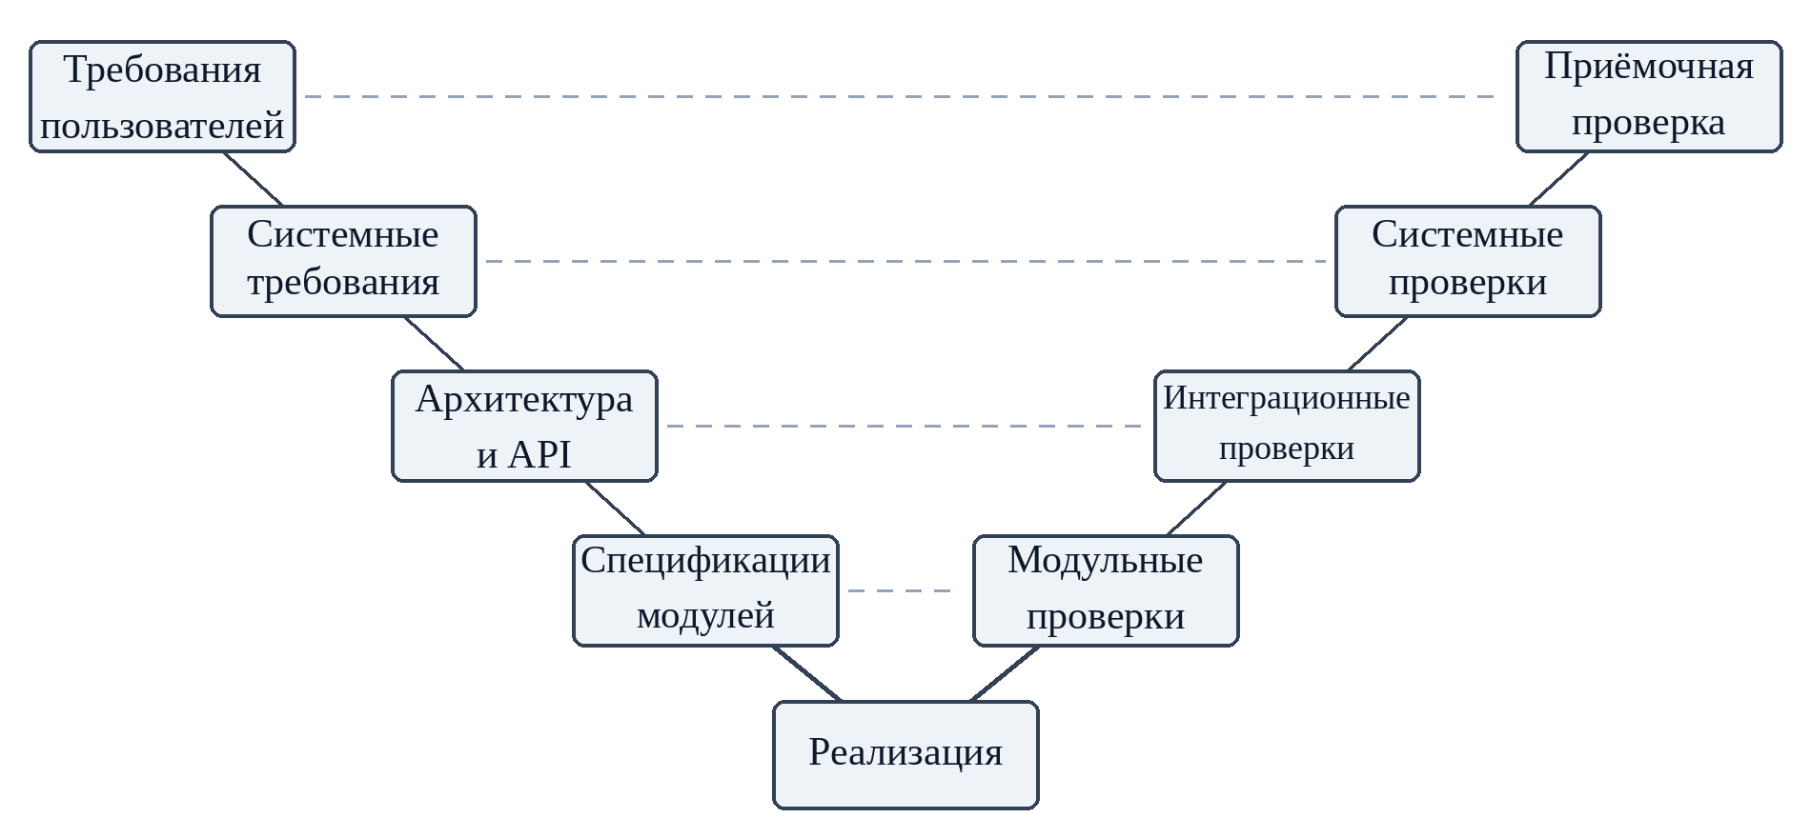
Таблица 2 — Соответствие проектных уровней и проверок в V-модели.
Уровень слева | Планируемая проверка справа | Пример для Smart Qala
Требования жителей и служб | Приёмочная | Житель подаёт обращение; сотрудник видит только разрешённые данные и меняет статус
Системные требования | Системная | Публичный API не выдаёт поля автора; данные сохраняются после перезапуска
Архитектура и контракты API | Интеграционная | Форма, /api/ai, POST и GET заявки согласованно передают данные
Спецификации модулей | Модульная | Проверяются классификация, валидация и правила допустимого перехода статуса

Эта таблица задаёт план тестов. Сейчас в package.json нет отдельного test-скрипта и автоматического набора тестов. Следовательно, нельзя считать перечисленные проверки выполненными. До любых из них требуется восстановить согласованность типов текущей рабочей копии.

5. Сравнительный анализ
Таблица 3 — Сравнение трёх моделей для Smart Qala.
Критерий | Классическая каскадная | С обратными связями | V-образная
Требования | Фиксируются до реализации | Допускается пересмотр | Фиксируются вместе с критериями проверки
Проверки | Основная проверка после кода | Проверка с возвратом | Планируются на каждом уровне; выполняются после кода
Поздний дефект | Дорогая переделка | Возврат к затронутому этапу | Ранний план теста снижает риск пропуска
Изменение требований | Сложно | Возможно с повтором работ | Требует обновить спецификации и тесты

Для строго регламентированного выпуска Smart Qala V-модель полезна связью требований с проверками приватности и сохранности. Однако при ещё не уточнённых требованиях к интеграции со службами жёсткое раннее утверждение всех требований создаёт риск переделок. Практическая № 2 рекомендовала инкрементное развитие с обратной связью; это не противоречит использованию V-образного принципа проверки внутри каждого инкремента.

Результаты
Построены три требуемые схемы и матрица соответствия проектных уровней проверкам. Определены требования до начала реализации, момент планирования тестов и примеры поздно выявляемых ошибок. Проектные варианты отделены от существующего кода и текущих результатов проверок.

Вывод
Каскадная модель подходит для стабильных и полностью согласованных требований; обратные связи позволяют исправлять обнаруженные ошибки ценой повторной работы. V-модель даёт более явную прослеживаемость между требованиями и проверками. Для Smart Qala её приёмы особенно полезны при контроле приватности, доступа и сохранности данных, но сначала необходимо исправить текущую несогласованность типов и реализовать отсутствующие серверные механизмы.

Ответы на контрольные вопросы
1. Почему модель называется каскадной? Результат каждого завершённого этапа последовательно передаётся следующему, как поток по ступеням: от требований к проекту, коду, проверке и выпуску.
2. Что представляет собой V-модель? Организацию жизненного цикла, где проектные уровни на левой ветви сопоставлены соответствующим уровням проверки на правой ветви, а реализация соединяет их в нижней точке.
3. На каком этапе планируется тестирование? В V-модели критерии и способы проверки определяются одновременно с соответствующими требованиями, архитектурой и контрактами; сами тесты выполняются после реализации проверяемого кода.
4. В чём преимущество V-модели? Требование имеет заранее определённую проверку, поэтому легче обнаружить непроверенные условия, особенно относящиеся к доступу и сохранности данных.
5. В каких проектах применение каскадной модели оправдано? Там, где требования достаточно стабильны, согласованы заранее и допускают последовательную приёмку этапов; изменения в ходе разработки редки и контролируемы.

Использованные материалы
- «Практические работы ТРПО.docx», практическое занятие № 3: тема, цель, три модели и контрольные вопросы.
- SMART_QALA_PROJECT_INFO.md — проверенное состояние проекта на 08.10.2026.
- practice-01.md и practice-02.md — единые предметная область и обозначения.
- Исходный код: src/types/index.ts, src/lib/mock-data.ts, src/app/api/requests, src/context/AppContext.tsx, package.json.

